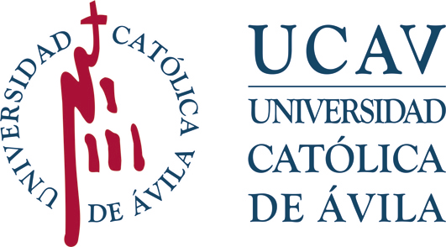 | Impreso: C-MM  SOLICITUD DE CAMBIO DE MODALIDAD DE MATRÍCULA | UNIVERSIDAD CATÓLICA DE ÁVILA  REGISTRO DE ALUMNOS  ENTRADA: …………………………….  FECHA: ……………………..……...….

CURSO ACADÉMICO PARA EL QUE REALIZA LA SOLICITUD | Pulse aquí para escribir.

DATOS PERSONALES
NOMBRE Y APELLIDOS: Pulse aquí para escribir.
DNI Nº: Pulse aquí para escribir.
CORREO ELECTRONICO (Obligatorio): Pulse aquí para escribir. | TELÉFONO MÓVIL: Pulse aquí para escribir.
TITULACIÓN QUE ESTÁ CURSANDO EN LA UCAV:
Pulse aquí para escribir.

SOLICITA EL CAMBIO DE MODALIDAD DE MATRÍCULA EN LOS SIGUIENTES TÉRMINOS:
☐ | DE MATRÍCULA A TIEMPO PARCIAL A MATRÍCULA A TIEMPO COMPLETO.
☐ | DE MATRÍCULA A TIEMPO COMPLETO A MATRÍCULA A TIEMPO PARCIAL.

ESTA SOLICITUD SE FORMULA EN BASE A LA SIGUIENTE SITUACIÓN :
☐ | Estudiante con discapacidad física, sensorial o psíquica, reconocida oficialmente.
☐ | Estudiante que forma unidad familiar con menores o dependientes a su cargo.
☐ | Estudiante que está trabajando o encuentra trabajo durante el curso.
☐ | Otras circunstancias (especifíquese): Pulse aquí para escribir.

IMPORTANTE:

El estudiante puede solicitar el cambio de modalidad mediante el presente escrito y a través del Campus Virtual – Blackboard y debe aportar documentación suficiente para acreditar la petición que solicita.

Los cambios podrán ser:

- De matrícula a tiempo parcial a matrícula a tiempo completo: La matrícula a tiempo completo deberá ser de 60 ECTS en primer curso y de 30 ECTS mínimos en segundo y posteriores cursos.

- De matrícula a tiempo completo a matrícula a tiempo parcial: La matrícula a tiempo parcial deberá ser de un mínimo 6 ECTS y máximo 48 ECTS. El estudiante deberá acreditar los motivos de la solicitud. El precio aplicable en estos supuestos serán los mismos las de Modificación de Matrícula, Guía del Estudiante.
El estudiante que haya solicitado algún tipo de beca o ayuda de estudios debe tener en cuenta que con la solicitud de modalidad de matrícula puede no cumplir los requerimientos académicos exigidos en las convocatorias de dicha becas o ayudas de estudios y por tanto perder el derecho a ellas.

Protección de datos. Los datos personales recogidos en este impreso serán incorporados y tratados, con destino y uso exclusivamente administrativo, académico y para hacerle llegar información sobre las actividades de la Universidad Católica Santa Teresa de Jesús de Ávila (UCAV. Dispone de más información sobre la política de protección de datos personales de la UCAV y sobre cómo ejercitar los derechos de acceso, rectificación, supresión, limitación, oposición o portabilidad en https://www.ucavila.es/PoliticaPrivacidad.pdf | Pulse aquí y seleccione fecha.  Firma del estudiante  (inserte firma electrónica o digitalizada)

secretaría general

